十四經絡----配動畫

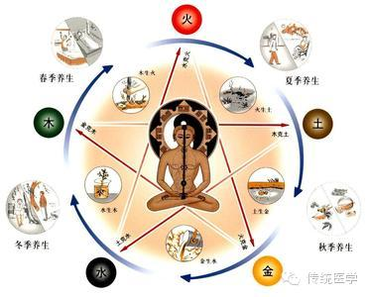
肺大胃脾心小腸，膀腎包焦肝膽藏。
1、任脈位於正前胸，心臟脾胃行不通；上連乳腺下子宮，萬一不通變老翁；
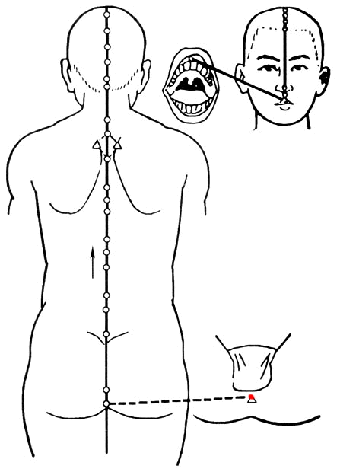
2、督脈立於脊椎中，監督氣血來運行；五臟六腑督脈宮，對應區域彎曲痛；
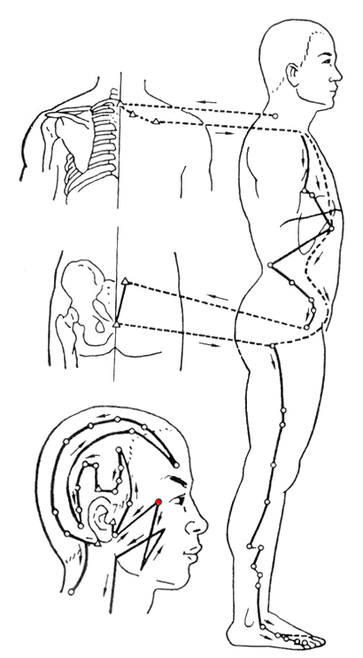
3、膽經褲線重疊行，分泌紊亂變神經；嗜睡液汗疲倦態，腋窩腫脹後腦痛；淋巴發炎局部胖，眼花目黃有增生；
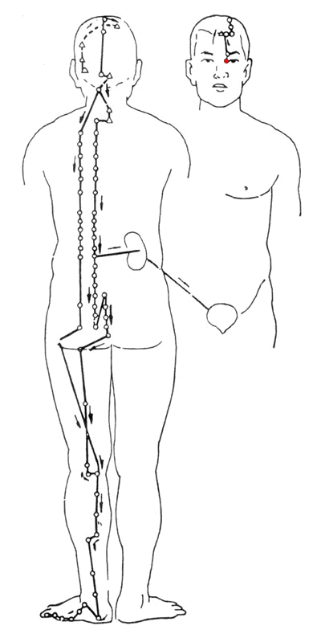
4、肝經對應膽經行，迴圈分泌掌控中；膚色發青腰疼痛，眼圈發黑有痛經；眼球發幹眼屎多，肝火旺盛有罪行；
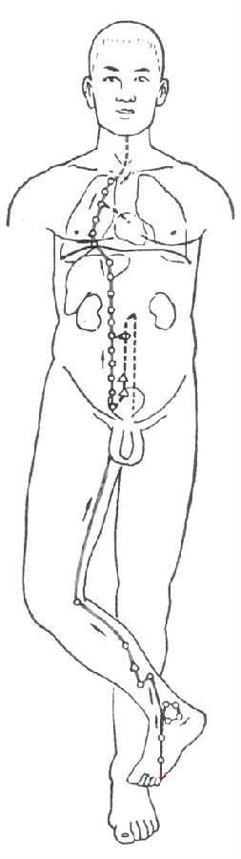
5、肝經後面是腎經，距離不遠兩指空；分泌系統掌控中，尿量稀少還尿頻；眼袋眼皺足下冷，下肢腫脹善驚恐；
經前腰酸背又痛，臉上出斑心發驚；記憶下降無睡夢，症狀不通慢慢通；
6、腎經對應膀胱經，泌尿骨骼掌控中；小便發黃膀胱痛，尿路發炎講衛生；四肢無力後背痛，痔瘡難坐肩頸痛；
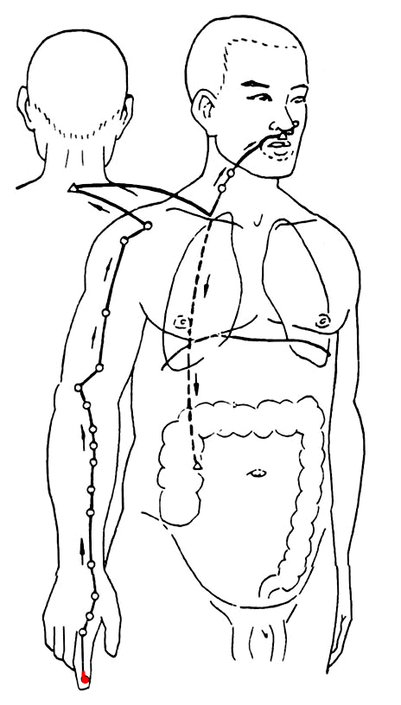
7、胃經位於膽經前，三指距離到經中；口腔糜亂牙腫痛，口幹口臭腹脹痛；體熱打嗝喜食冷，大便乾燥且不通；
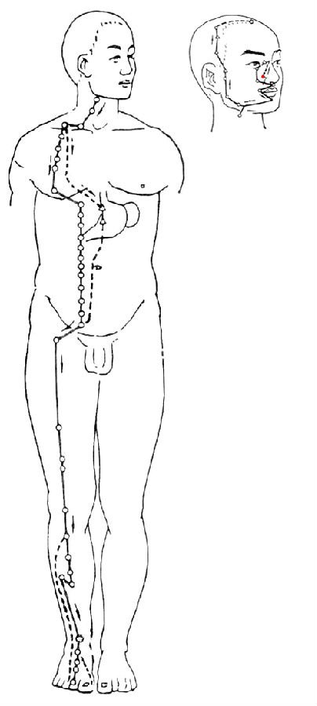
8、胃經對應是脾經，免疫神經掌控中；胃脹打嗝排氣空，嘔吐難耐肋下痛；曲張平血低血壓，風濕還有關節痛；
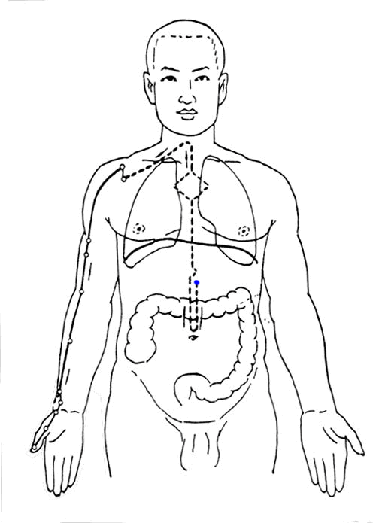
9、食指腋窩大腸經，手臂外側屬陽經；消化神經掌控中，它要不痛腹脹痛；便秘口幹肩頸痛，體熱痔瘡加頭痛；
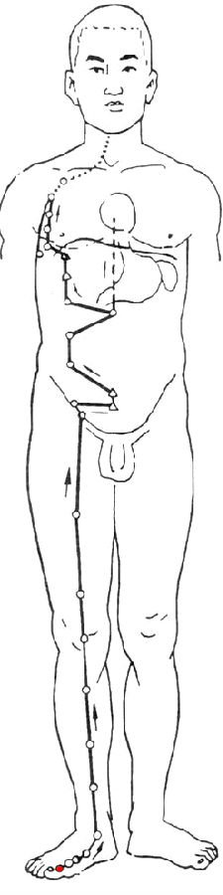
10、胸到拇指為肺經，手臂內側屬陰經；呼吸免疫掌控中，缺水敏感鼻不通；體熱出汗背有痘，乾燥痰多下嚥痛；
感冒發冷體內空；
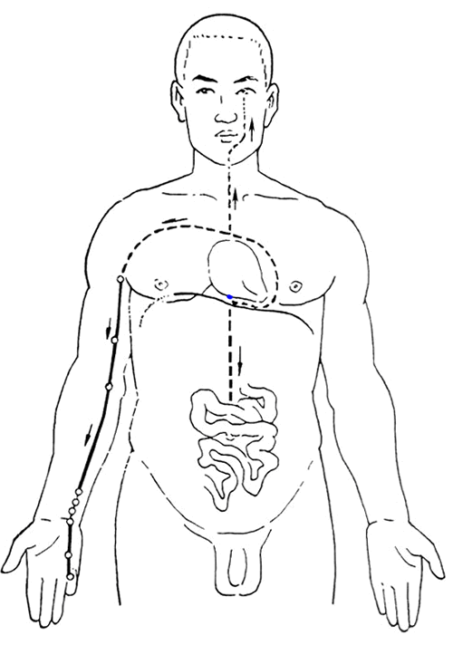
11、心到小指為心經，手臂內側屬陰經；循環系統掌控中，胸口沉悶與頭痛；心煩失眠也多夢，肩與前胸多疼痛；
目赤顴紅口乾燥，血液不良喜安靜；心事過多壓力重；
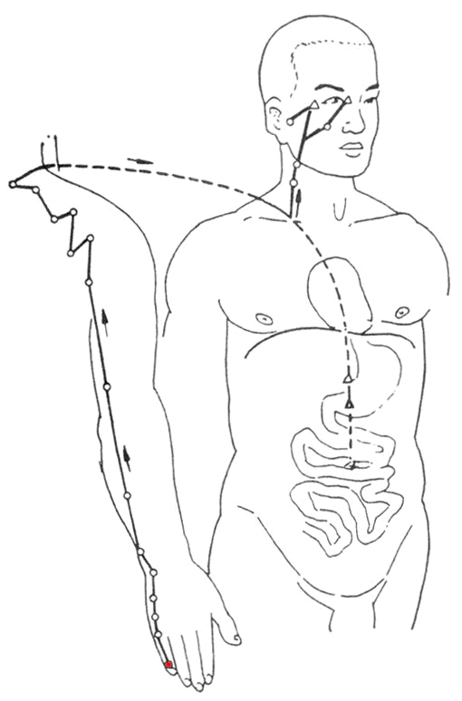
12、小指肩窩小腸經，手臂外側屬陽經；消化神經掌控中，太陽耳部會疼痛；經前腹脹後腦痛，後背肩胛至背痛；
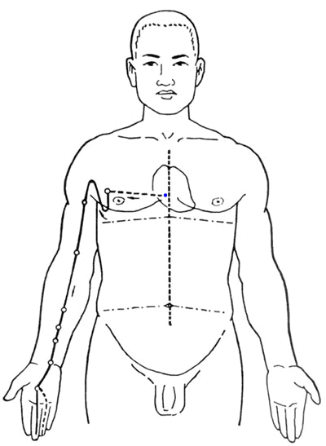
13、胸到中指心包經，手臂內側屬陰經；分泌迴圈掌控中，迴圈差異血管病；心跳過快還便秘，心煩目赤上肢痛；
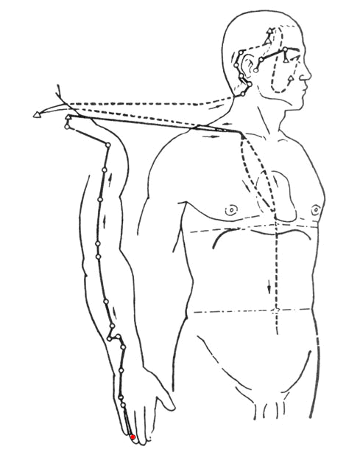
14、無名至肩三焦經，手臂外側屬陽經；分泌迴圈掌控中，免疫下降憂鬱症；疲倦易得慢性病！
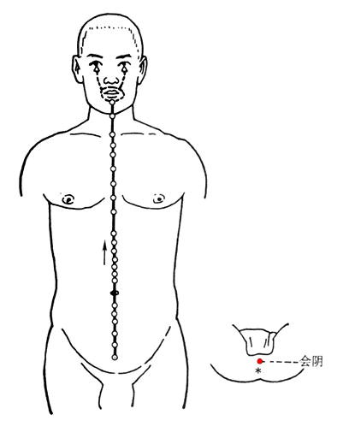
附完整十四經絡子午流注圖
